**Осторожно – клещи!**

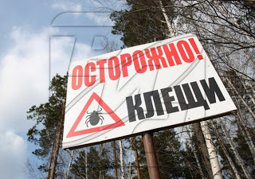

С наступлением первых, по настоящему, теплых майских дней после бесконечной зимы, вызывает вполне естественное желание пообщаться с пробуждающей природой, подышать пьянящими ароматами леса. Все бы хорошо, но посещение леса весной и летом сопряжено с высоким риском быть укушенным клещом, а это чревато заражением опасными инфекциями, передающимися клещами.

**Как происходит заражение.**

Клещи, находясь на ветках или траве, при приближении животного или человека могут прицепиться к нему, а потом добраться до открытых участков кожи, чаще всего - шея, волосистая часть головы, спина, подмышечные и паховые области и др. Слюна клеща содержит обезболивающее вещество, поэтому укус его безболезнен, и длительное время не заметен.   
Данное заболевание(клещевой энцефалит) может протекать в течение длительного времени и без соответствующего своевременного лечения приводит к стойкой утрате трудоспособности и инвалидизации.  
**Основная мера защиты** – не допускать присасывания клещей. Для этого используют средства индивидуальной защиты (репелленты). При посещении леса одевайтесь так, чтобы исключить возможность заползания клещей под одежду и на открытые участки кожи, за воротник, на волосы. Через каждые 1,5-2 часа пребывания в лесу проводить само - и взаимо - осмотры верхней одежды и открытых частей тела.

**Лучшая защита от клещей – это соблюдение техники безопасности:**

1. Не рекомендуется без особой надобности залезать в непроходимые чащи низкорослого кустарника.
2. Перемещаясь по лесу, не срывайте веток, этим действием, вы стряхиваете на себя клещей.
3. Ноги должны быть полностью прикрыты.
4. Спортивные трико, штаны должны быть заправлены в носки.
5. Обязательно наличие головного убора.
6. Длинные волосы желательно спрятать под головной убор.
7. После похода по лесу, необходимо проверить, и стряхнуть как верхнюю одежду, так и нижнее белье.
8. Осмотреть все тело.
9. Обязательно расчесать волосы мелкой расческой.
10. Основной профилактики при боррелиозе и эрлихиозе остается антибиотикопрофилактика;
11. Лица, отправляющиеся в природные очаги клещевого энцефалита, должны пройти специфическую профилактику – вакцинацию против клещевого энцефалита.

**Как удалить присосавшегося клеща?**

Человеку, пострадавшему от укуса клеща, необходимо обратиться за медицинской помощью в поликлинику по месту жительства к хирургу или в травмпункт для удаления клеща и организации медицинского наблюдения, с целью своевременной постановки диагноза клещевой инфекции и решения вопроса о назначении профилактического лечения.  
Если по какой-то причине у вас нет возможности обратиться за помощью в медицинское учреждение, то клеща придется удалять самостоятельно, причем, чем раньше Вы удалите впившегося паразита, тем лучше:

1. Сделать из прочной нити петлю и затянуть ее у основания хоботка клеща, можно захватить клеща пинцетом или обернутыми чистой марлей пальцами как можно ближе к его ротовому аппарату и, держа строго перпендикулярно поверхности укуса, повернуть тело клеща вокруг оси, извлечь его из кожных покровов.
2. Место укуса необходимо смазать 70% спиртом, 5% йодом, или зеленкой.
3. Если клещ удален, а его головка осталась в коже, то нужно обратиться в поликлинику по месту жительства к хирургу или в травмпункт для лечебной помощи. Если обратиться нет возможности, то нужно обработать место 5% йодом и извлечь как занозу.
4. Клещей, снятых с тела не следует давить пальцами, т.к. если клещ заражен, то вирус может попасть в организм человека через слизистые носа, глаз и незначительно поврежденную кожу.
5. После контакта с клещами обязательно вымыть руки с мылом.

**Помните!**

**Необходимо обратиться к врачу, даже в случае благополучного удаления клеща**

**с тела!**

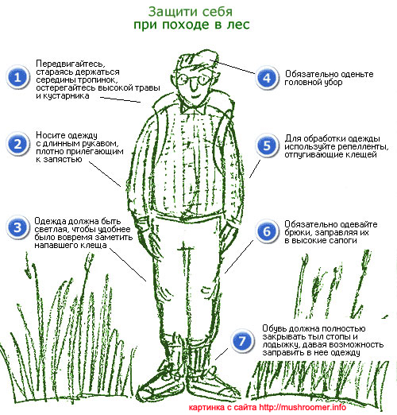

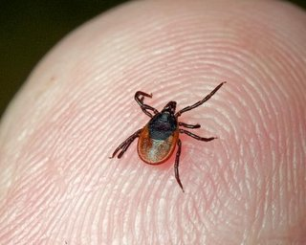

**Памятка по профилактике клещевого энцефалита**

 Весенне-летний клещевой энцефалит – тяжёлое инфекционное заболевание, при котором поражается центральная нервная система человека.

Заражение человека клещевым энцефалитом возникает после укусов клещей – переносчиков вируса этого заболевания. Излюбленные места присасывания клещей на человеке: за ушами, на шее, подмышками, в паховой области.

Можно заболеть клещевым энцефалитом, не бывая в лесу. Население заносит клещей из леса в дом с верхней одеждой, букетами цветов, ягодами, грибами. Кроме того, они могут быть занесены в жилище домашними животными. Заражение возможно и при употреблении в пищу сырого молока, чаще козьего.

**Как развивается болезнь?**

После скрытого периода (в среднем 10–15 дней) повышается температура, появляются головные боли, тошнота, рвота, вялые параличи мышц лица, шеи, верхних и нижних конечностей.

Помните: наибольшая опасность заражения угрожает в апреле, мае, июне и в первой половине июля.

**Как уберечься от заражения?**

• Находясь в лесу, где можно встретить клещей, защищайте себя от заползания их под одежду и присасывания к телу.

• Собираясь в лес, лучше надеть спортивную куртку на молнии с манжетами на рукавах, рубашку заправить в брюки, брюки – в носки, голову повязать платком или надеть плотно прилегающую шапочку.

• Находясь в лесу, проводите само- и взаимоосмотры не реже 1 раза в 2 часа, поверхностные осмотры следует проводить каждые 10–15 минут.

• На опасной территории нельзя садиться или ложиться на траву.

• Стоянки и ночёвки в лесу предпочтительно устраивать на участках, лишённых травяной растительности. Перед ночёвкой следует тщательно осмотреть одежду, тело, волосы.

• Собираясь в лес, используйте отпугивающие средства, например, «Супер антиклещ», «Фумитокс «Антиклещ», «Торнадо Антиклещ» (наносить только на вещи).

• Не заносите в помещения свежесорванные травы, ветки, на которых могут находиться клещи.

•  Осматривайте [собак](http://click01.begun.ru/click.jsp?url=6psKRjE6OzoSQ1cjcslOXajzDlwv1miZFJw5ByHf3azLSHgNX-TLnaSrHJ*fMl-3Tx4cxBKT6E3BOj0rZi6iul1T4sXmGvvykkB35R*EpUb4aGMobcr0BuRhSM01Cpzes9AACSbqp3psa04FnZ0RkrKiBlBTLRos*SukGHRtbnPWBWqVqMOxxRK9bV*C2zMPhAvQFDyksTHO-MuDjNFn3NNAdNYXnNrQHvaRwib02Dp7RztYUk-W9huePhdKQr2PvmCkedOQePIuFpT0v5IJXw68CDZTIXv8HZY0CtLNJN2OUhX5sbT30yZwBXG5fLust-h-oh92qJoG3Om8SdHdnfWdj8G34n-zXJK4-P5svOvnXzm4N4OXKUw555e313wpcRPZTWi67yxQn3XUblpgYnxo6uqtqxVkRyF6JLarHQj5lmN*VsSRyresW-cT7er1CkcdhoH5II0Kr1v1&eurl%5B%5D=6psKRmZmZ2ZKJGxb5Nwv7m99XBU77qZUyda4zXtNFjHzNJgntXpGN71EsRwpDil3Ij4qmA) и других животных после прогулок для удаления с них прицепившихся и присосавшихся клещей.

• Если планируете на следующий год поездку в район, где регистрировались случаи клещевого энцефалита, обратитесь в лечебное учреждение по месту жительства для проведения вакцинации.

• Козье молоко употребляйте только после кипячения.